Poistenie v nezamestnanosti

Mgr. Tomáš Miklošovič, spolupracovník Inštitútu zamestnanosti
Táto štúdia bola napísaná v rámci Národného projektu Centrum sociálneho dialógu, ktorý realizuje Centrum vzdelávania MPSVaR SR.

správa a jej aktualizácie sú dostupné na
www.iz.sk/sk/stanoviska/modelovanie-poistenia-v-nezamestnanosti-2005-2010

Obsah

Úvod 3
Dáta 3
Jednotlivé scenáre 5
Scenáre 5
1.Scenár 6
2.Scenár 6
3.Scenár 7
4.Scenár 8
5.Scenár 8
Záver 9

Úvod

Poistenie v nezamestnanosti je poistenie pre prípad straty príjmu z činnosti zamestnanca v dôsledku nezamestnanosti a na zabezpečenie príjmu v dôsledku nezamestnanosti.(Sociálna poisťovňa). Poistenie v nezamestnanosti je štandardný nástroj na preklenutie výpadku príjmu na určitý časový horizont. Malo by zabezpečiť základné potreby a nároky na život v prvých mesiacoch po stratení pracovného pomeru. Taktiež závisí aj od zaplateného poistného, ktoré si zamestnanec odviedol počas pracovného pomeru. Všetky tieto náležitosti dosiaľ poistenie v nezamestnanosti aplikované na Slovensku spĺňa. Avšak taktiež by malo človeka motivovať aktívne si hľadať nové zamestnanie aj počas vyplácania dávky v nezamestnanosti. Tento dodatočný predpoklad poistenie v nezamestnanosti nespĺňa, preto sme sa snažili navrhnúť také zmeny v poistení nezamestnanosti, ktoré by spĺňali všetky predpoklady a zároveň by nemali negatívny vplyv na bilanciu ako Sociálnej poisťovne, tak na bilanciu nezamestnaného. Následne sme sa snažili prepočítať naše navrhnuté zmeny.
Tento dokument je pokračovaním Vyhodnotenie scenárov poistenia v nezamestnanosti, ktorý vznikol v roku 2011. V tomto dokumente vychádzame však zo zmenenej vstupnej databázy Sociálnej poisťovne a taktiež sme sa snažili o hlbšie korekcie databázy na základe spozorovaných nezrovnalostí. Taktiež sme mali k dispozícií dlhší časový rad, ktorý sme následne využili pri výpočtoch.

Dáta

Všetky prepočty spomenuté v tomto dokumente sa robili na individuálnych dátach zo Sociálnej poisťovne. Databáza obsahovala nasledujúce údaje, ktoré sme použili vo výpočtoch.
- ID
- obdobie
- mzda
- dohoda
- szco
- invalid
- starobny
- predcasny

ID predstavuje identifikátor človeka, vďaka čomu môžeme človeka sledovať počas celého obdobia a pozorovať jeho status ku sociálnej poisťovne. Toto ID je pre každého človeka individuálne a nemenné.
Obdobie popisuje mesiac, databáza obsahovala údaje od januára 2005 po december 2010.
Mzda označuje človeka, či je zamestnancom alebo nie. Hodnota v tomto identifikátore predstavuje hrubú mzdu zamestnanca.
Dohoda označuje človeka, či pracuje na dohodu o vykonaní činnosti, alebo nie. Taktiež táto hodnota predstavuje hrubú mzdu vyplatenú na dohodu.
Szco označuje samostatne zárobkovo činné osoby a ich príjem za daný mesiac.
Nasledujú sociálne dávky, ktoré sú rozdelené do troch základných skupín.
Invalid predstavuje invalidného dôchodcu, ktorému sociálna poisťovňa vypláca invalidný dôchodok.
Starobný predstavuje starobného dôchodcu, ktorému sociálna poisťovňa vypláca starobný dôchodok.
Predcasny predstavuje predčasného dôchodcu, ktorému sociálna poisťovňa vypláca predčasný dôchodok.
Teraz môžeme sledovať celkové počty jednotlivých skupín a tieto počty môžeme porovnať s údajmi, ktoré sú publikované na stránkach štatistického úradu Slovenskej republiky a na stránkach Sociálnej poisťovne.

Graf 1: Počty zamestnancov na Slovensku.
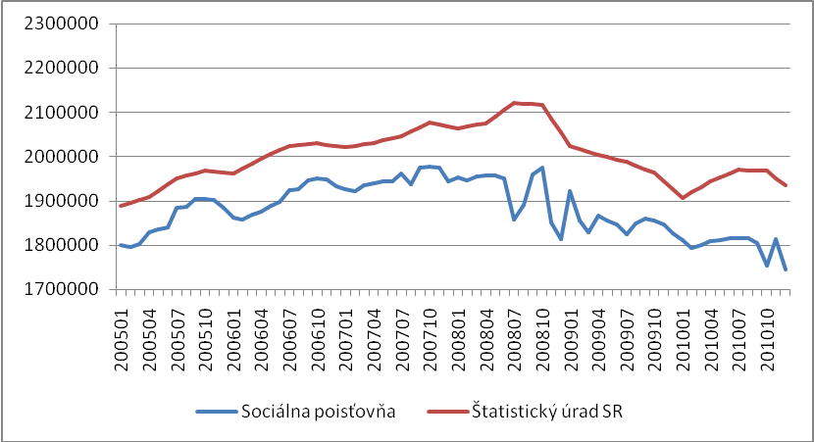
Zdroj: Sociálna poisťovňa a Štatistický úrad SR

Ako je zrejmé na prvý pohľad, údaje sa značne líšia. Je to spôsobené hlavne tým, že sociálna poisťovňa neeviduje všetkých zamestnancov. Všetky silové rezorty, ako sú napríklad príslušníci policajného a vojenského zboru, patria do kompetencie Vojenského úradu sociálneho zabezpečenia. Aj napriek tomu je tu však zrejmý nesúlad so správaním sa daných kriviek. Tento rozdiel pripisujeme k chybovosti dátového zdroja.
Pre ďalšie modelovanie sme sa snažili „vyčistiť“ databázu sociálnej poisťovne. Z databázy sme agregovali jednotlivcov, ktorý pracovali desať mesiacov v roku a 2 mesiace patrili do inej kategórie. Do úvahy sme brali mesiace júl a august, keďže v tomto období vidieť najväčšie odchýlky v dátach Sociálnej poisťovne. Počty ľudí, ktorý pracovali celý rok okrem prázdninových mesiacoch si môžeme pozrieť na nasledujúcom grafe.

Graf 2: Počty nezamestnaných cez mesiace júl, august.
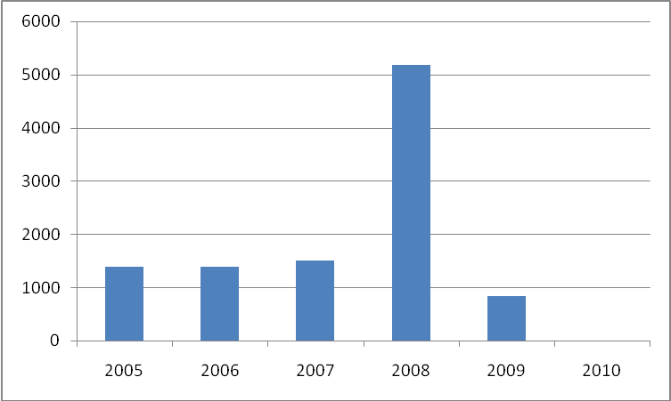
Zdroj: Sociálna poisťovňa a výpočty autora

Na grafe je vidieť, že každoročne určitý počet ľudí prechádza do inej kategórie ako je kategória zamestnancov. V roku 2008 je tento počet niekoľko krát väčší, čo má za následok enormné náklady na poistenie v nezamestnanosti. Preto títo ľudia budú v nasledujúcich scenároch braní počas mesiacov júl a august ako zamestnaný a ich príjem bude priemer príjmu predchádzajúceho a nasledujúceho mesiaca, v ktorom boli opäť evidovaní ako zamestnaní.

Jednotlivé scenáre

Vytvorili sme spolu 5 scenárov, ktoré sú založené na tom istom princípe. Každý scenár je však jedinečný a má veľký vplyv na hospodárske výsledky poistenia v nezamestnanosti. Líšia sa od seba nielen zmenou základných parametrov, ale aj koncepciou jednotlivých nástrojov trhu práce a zákonníka práce.

Scenáre
Každý z nasledujúcich scenárov je založený na predpoklade zachovania platieb do sociálneho fondu podľa dnešného modelu. Teda sadzba poistného na poistenie v nezamestnanosti je pre
- zamestnanca 1 % z vymeriavacieho základu,
- zamestnávateľa 1 % z vymeriavacieho základu,
- dobrovoľne poistenú osobu v nezamestnanosti 2 % z vymeriavacieho základu.
Môžeme teda skonštatovať, že príjem Sociálnej poisťovne sa nemení. Navrhované zmeny nastávajú pri vyplácaní dávky v nezamestnanosti. Navrhujeme špeciálny zamestnanecký fond, ktorého výška by určovala veľkosť dávky v nezamestnanosti. Tento fond by narastal každým odpracovaným mesiacom a klesal každou vyplatenou dávkou v nezamestnanosti. Dávka v nezamestnanosti by v tomto prípade bol súčin zamestnaneckého fondu a priemernej mesačnej mzdy počas posledných odpracovaných 12 mesiacov. Najväčší rozdiel medzi dnešnou situáciu je v tom, že pokiaľ dnes sa vypláca maximálne po dobu šiestych mesiacov konštantná suma, čo je 50 % z vymeriavacieho základu bývalého zamestnanca, v našich scenároch sa vyplácajú lineárne klesajúce dávky v nezamestnanosti tak, aby celkové sumy vyplatených dávok sa v oboch prípadoch rovnal.

Scenár
Pre prvý scenár platili nasledujúce špecifiká. Každým odpracovaným mesiacom zamestnanecký fond narástol o 5 % a každou vyplatenou dávkou v nezamestnanosti klesol o 20 %. Navrhovaný model by mal za následok lineárne klesajúcu vyplatenú dávku v nezamestnanosti, čo by malo pozitívne motivovať nezamestnaných aktívnejšie si hľadanie novej práce s klesajúcou dávkou v nezamestnanosti. Príjmy a výdavky Sociálnej poisťovne sú znázornené na nasledujúcej tabuľke.
Tabuľka 1: Fond sociálneho zabezpečenia, 1. scenár.
 | 2006 | 2007 | 2008 | 2009 | 2010 | Spolu
Príjmy | 263 756 348 | 293 022 011 | 312 061 754 | 305 376 985 | 305 673 967 | 1 479 891 066
Výdavky | 215 627 545 | 261 764 062 | 472 933 859 | 393 826 639 | 347 808 348 | 1 691 960 453
Saldo | 48 128 803 | 31 257 950 | -160 872 105 | -88 449 654 | -42 134 381 | -212 069 387
% z príjmov | 18,2% | 10,7% | -51,6% | -29,0% | -13,8% | -14,3%
% z výdavkov | 22,3% | 11,9% | -34,0% | -22,5% | -12,1% | -12,5%
% z obratu | 10,0% | 5,6% | -20,5% | -12,7% | -6,4% | -6,7%
Zdroj: Prepočet autora

Základný scenár má za štyri roky negatívnu bilanciu. Avšak tento scenár zahrňuje len pôvodnú simuláciu. Aj tu však počas predkrízových rokov vidíme kladnú bilanciu.

Scenár

V tomto scenári predpokladáme hrubé porušenie pracovnej disciplíny zo strany zamestnanca. V tomto prípade nastal inými slovami poistný podvod a následne sa mu zamestnanecký fond vynuloval. Vo výpočtoch sme predpokladali, že počet výpovedí s hrubým porušením pracovnej disciplíny predstavuje 2,5 %. Za týchto predpokladov samozrejme dostávame pozitívny vplyv na celkovú platobnú bilanciu Sociálnej poisťovne. Teoretické celkové dopady na bilanciu môžeme sledovať na nasledujúcej tabuľke.

Tabuľka 2: Fond sociálneho zabezpečenia, 2. scenár.
 | 2006 | 2007 | 2008 | 2009 | 2010 | Spolu
Príjmy | 263 756 348 | 293 022 011 | 312 061 754 | 305 376 985 | 305 673 967 | 1 479 891 066
Výdavky | 209 966 225 | 254 650 667 | 458 144 140 | 370 666 002 | 336 985 867 | 1 630 412 900
Saldo | 53 790 123 | 38 371 345 | -146 082 386 | -65 289 018 | -31 311 899 | -150 521 835
% z príjmov | 20,4% | 13,1% | -46,8% | -21,4% | -10,2% | -10,2%
% z výdavkov | 25,6% | 15,1% | -31,9% | -17,6% | -9,3% | -9,2%
% z obratu | 11,4% | 7,0% | -19,0% | -9,7% | -4,9% | -4,8%
Zdroj: Prepočet autora

V 2. scenári už vidíme kvantitatívne zlepšenie hospodárenia. Avšak ani predpokladaný počet výpovedí vďaka hrubému porušeniu disciplíny nepostačuje na celkové kladné hospodárenie Sociálnej poisťovne, avšak to ani nie je náš zámer.

Scenár
Tretí scenár má tie isté predpoklady ako scenár číslo 2. Tu sme však zmenili celkový počet výpovedí vďaka porušeniu pracovnej disciplíny na 5 % zo všetkých výpovedí. Dopady na platobnú bilanciu sa nachádzajú na ďalšej tabuľke.
Tabuľka 3: Fond sociálneho zabezpečenia, 3. scenár
 | 2006 | 2007 | 2008 | 2009 | 2010 | Spolu
Príjmy | 263 756 348 | 293 022 011 | 312 061 754 | 305 376 985 | 305 673 967 | 1 479 891 066
Výdavky | 204 204 315 | 247 367 118 | 442 828 694 | 367 496 339 | 325 346 366 | 1 587 242 832
Saldo | 59 552 033 | 45 654 893 | -130 766 940 | -62 119 354 | -19 672 399 | -107 351 766
% z príjmov | 22,6% | 15,6% | -41,9% | -20,3% | -6,4% | -7,3%
% z výdavkov | 29,2% | 18,5% | -29,5% | -16,9% | -6,0% | -6,8%
% z obratu | 12,7% | 8,4% | -17,3% | -9,2% | -3,1% | -3,5%
Zdroj: Prepočet autora

Tretí scenár opäť zlepšil celkovú bilanciu Sociálnej poisťovne vďaka zvýšenému počtu výpovedí hrubým porušením pracovnej disciplíny, čim dochádza k úspore prostriedkov vyplatených ako dávka v nezamestnanosti.

Scenár
V tomto scenári sme chceli nahradiť odstupné rýchlejším nárastom zamestnaneckého fondu a teda aj možnosťou skoršie čerpať dávku v nezamestnanosti. Kým v predchádzajúcich scenároch bol zamestnanecký fond navýšení o 0,05 bodu za každý odpracovaný mesiac, v tomto scenári sme zamestnanecký fond navýšili o 0,075 bodu. To znamená, že pokiaľ v predchádzajúcich scenároch bolo možné čerpať maximálnu dávku v nezamestnanosti po 20 mesiacoch, v tomto scenári je to po 14 mesiacoch. Dopady na platobnú bilanciu môžeme sledovať na ďalšej tabuľke.
Tabuľka 4: Fond sociálneho zabezpečenia, 4. scenár
 | 2006 | 2007 | 2008 | 2009 | 2010 | Spolu
Príjmy | 263 756 348 | 293 022 011 | 312 061 754 | 305 376 985 | 305 673 967 | 1 479 891 066
Výdavky | 251 283 428 | 294 943 353 | 521 523 244 | 443 554 285 | 381 815 186 | 1 893 119 496
Saldo | 12 472 920 | -1 921 341 | -209 461 490 | -138 177 301 | -76 141 218 | -413 228 430
% z príjmov | 4,7% | -0,7% | -67,1% | -45,2% | -24,9% | -27,9%
% z výdavkov | 5,0% | -0,7% | -40,2% | -31,2% | -19,9% | -21,8%
% z obratu | 2,4% | -0,3% | -25,1% | -18,4% | -11,1% | -12,3%
Zdroj: Prepočet autora

Špecifikum tohto scenára je vtom, že poskytuje náhradu za odstupné. Preto týmto benefitom sa hospodárenie Sociálnej poisťovne dostáva do väčšieho negatívneho výhľadu.

Scenár

V piatom scenári sme zvyšovanie zamestnaneckého fondu navrátili na pôvodnú úroveň, avšak ako špecifikáciu sme zvolili menšie znižovanie zamestnaneckého fondu pri vyplácaní dávky z nezamestnanosti z hodnoty 0,2 na hodnotu 0,15. Platobná bilancia potom vyzerá nasledovne:
Tabuľka 5: Fond sociálneho zabezpečenia, 5. scenár
 | 2006 | 2007 | 2008 | 2009 | 2010 | Spolu
Príjmy | 263 756 348 | 293 022 011 | 312 061 754 | 305 376 985 | 305 673 967 | 1 479 891 066
Výdavky | 262 961 734 | 314 490 233 | 553 701 853 | 469 356 731 | 424 717 422 | 2 025 227 972
Saldo | 794 615 | -21 468 221 | -241 640 099 | -163 979 746 | -119 043 455 | -545 336 907
% z príjmov | 0,3% | -7,3% | -77,4% | -53,7% | -38,9% | -36,8%
% z výdavkov | 0,3% | -6,8% | -43,6% | -34,9% | -28,0% | -26,9%
% z obratu | 0,2% | -3,5% | -27,9% | -21,2% | -16,3% | -15,6%
Zdroj: Prepočet autora

Taktiež ako 4. scenár, aj tento poskytuje náhradu namiesto odstupného. Je pre zamestnanca omnoho výhodnejšie, na druhej strane značne trpí platobná bilancia Sociálnej poisťovne. Predpokladá sa, že veľkú časť vyplatených odstupných by mali hradiť zamestnávatelia. Tento predpoklad sme však nevyčísľovali.

Záver
Poistenie v nezamestnanosti nie je v dnešnom období komerčným poistením. Má za úlohu nahradiť príjem na krátke obdobie po ukončení zamestnania, pokiaľ si človek nenájde nové zamestnanie. Vyplácanie dávok v nezamestnanosti ale navyše môže nezamestnaného prinútiť aktívne si hľadať nové zamestnanie a motivovať menej fluktuovať medzi zamestnaniami. Momentálny stav, čo je vyplácanie konštantnej dávky v nezamestnanosti nepodporuje túto myšlienku. Preto navrhujeme vyplácanie dávok v nezamestnanosti s klesajúcim objemom peňazí za podmienky dodržania celkového objemu vyplateného objemu peňazí.
Ak hovoríme o poistení v nezamestnanosti, tak by mala existovať formulácia poistný podvod v poistení v nezamestnanosti. A náležite za takýto podvod niesť následky. Hrubé porušenie pracovnej disciplíny by mohlo predstavovať poistný podvod.
Pri správnom nastavení parametrov je možné nahradiť odstupné dávkou v nezamestnanosti. Ukázali sme na dve možné alternatívy, ako by sme tento cieľ mohli dokázať.
Na simulovanie platobnej bilancie je dôležité mať čo najpresnejšie dátové podklady. Tu však musíme konštatovať, že databáza sociálnej poisťovne nie je úplná a nedokáže optimálne popísať celkové správanie sa príjmov a výdavkov Sociálnej poisťovne. Preto ako základný cieľ by malo byť “prečistenie” a doplnenie databázy Sociálnej poisťovne tak, aby adekvátne zodpovedala realite.

Zhrnutie a odporúčania

Analýza ukázala, že poistenie v nezamestnanosti môže reálne nahradiť odstupné ako formu nahradenia príjmu človeka po strate zamestnania. Pri relatívne štedrom nastavení systému, kde osobný fond človeka rastie o 7,5 p.b. za odpracovaný miesiac a klesá o 15 p.b. za mesiac poberania dávky, je celkový systém v strate iba 15,6% z obratu. Treba však brať do úvahy, že ex post prognózovanie bolo za obdobie 2005 – 2010, ktoré bolo hlboko poznačené krízou. Toto konkrétne nastavenie (scénar číslo 5) človeku umožní získanie plnej dávky už po 14 mesiacoch práce, ktorú môže poberať s klesajúcou sumou 6,7 mesiaca.

